113年8月6日餐點照片
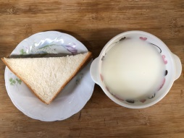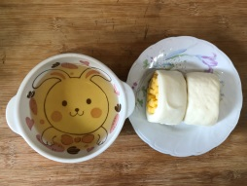
早餐(奶香吐司、牛奶) 下午點心(銀絲卷、麥茶)
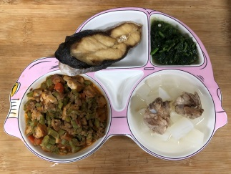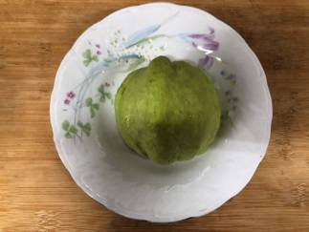
午餐(香煎魚排、泰式打拋豬、炒地瓜葉、排骨籮蔔湯、芭樂)

